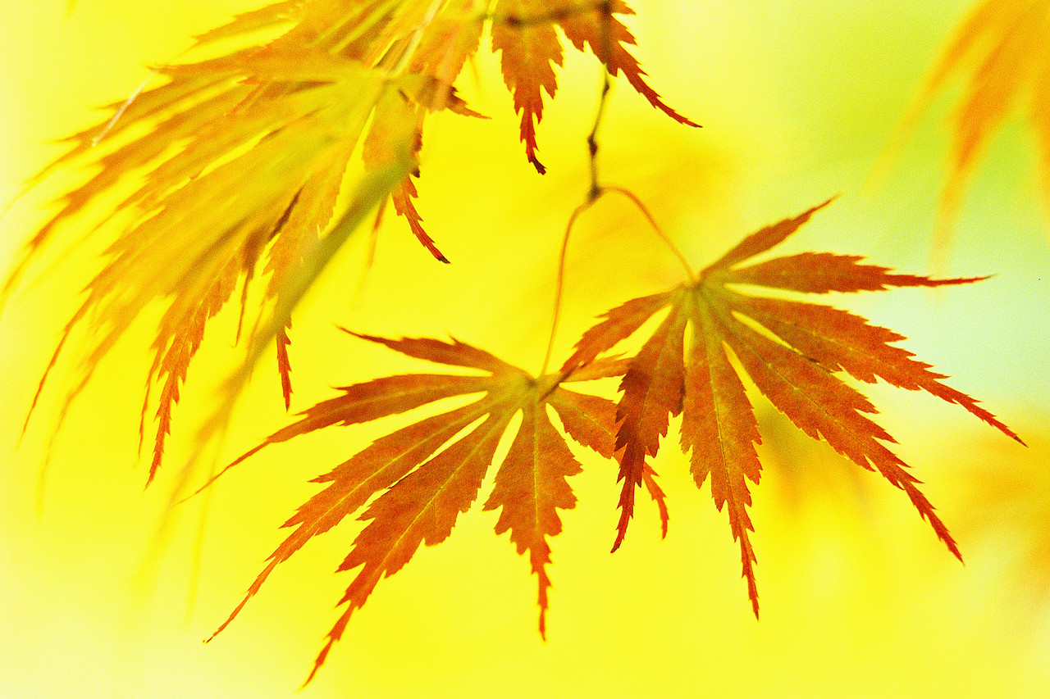
光が丘だより

平成24年1１月２日 NO 85
＜ある日のできごと＞
「イヤー、なんでダメなの！！」
玄関先で、Rくんが大きな声をあげています。そばにはM職員。座り込んでふくれているRくんは、顔を真っ赤にしながら、涙ながらに訴えています。「行きたいんだってばぁ！！オレは！！」声はますます大きくなり、M職員にくってかかっていくRくん。M職員は静かに横に座り、何やらRくんに話をしています。けれども、全く聞く耳を持たないRくん。その横には遊びにきていたRくんのお友達も困った顔をして立っています。
事の起こりは、遊びにきていたお友達とRくんが、遠くの公園まで自転車で出かけようとしたことからのようです。しかも、夕方4時をまわって、あたりはうす暗くなり始めました。公園は、国道のむこう遠い場所。小２のRくんが自転車で行くには無理があります・・・。M職員は、たぶんそのことをRくんに説明して、もっと別な場所で遊んだらどうだろうかと話をしていたのだと思います。けれども、Rくんは聞き入れません。言葉も語調もどんどん荒くなっていきます。「知らねーし！」「うるせぇー」、事務室の中で声だけを聞いているとなんだかハラハラしてきました。Rくんの泣きわめく大声だけが聞こえて、それがずいぶんと長く感じました。そのうち静かになって別の職員の声がして、のぞいてみた時にはRくんの姿はもう見えませんでした。
M職員にたずねると、結局、ちょうどその公園近くに用事があって出かけようとしていたS職員が、公用車に乗せて連れて行ってあげられること、用事が終わったらまた乗せて帰ってこれるけど、それで良かったらどうだいと声をかけてくれたそうです。それで事態はまるく治って、出かけたということでした。“なかなか大変だったね”と声をかけると、「いや、Rくんが成長したなぁって、うれしかったです。なんか男っぽくなって、なんかちゃんと自己主張できてよかったなぁと思ってました」。
一見、Rくんの様子は、わがままで言うことを聞かない“困った子”のようです。けれど、RくんにはRくんの理由がありました。友達と一緒に遊びたい。公園までは遠いけど、自分なら行ける気がする。ましてや友達も一緒なんだ。自転車だって、すごく上手に乗れるようになってる。時間だってきっと守れる・・・。なんでダメなんだ、どうしてボクのこと分かってくれないんだ…。
一方でM職員の話もRくんは良くわかっていたと思います。分かってるけど、引くに引けない、この気持ち・・・。Rくんはしっかりと自己主張し、最後までM職員とやりとりができました。そして、終わり方はRくんの気持ちとM職員の願いがS職員の提案で“折り合い”がついて「行ってくるから」「オーッ、気をつけてな」と一件落着となりました。Rくんの自己主張がそのまま通った訳でもなく、M職員の説得にRくんが折れた訳でもなく、それでも双方に立つ瀬ができて、M職員にはRくんの成長の喜びが、Rくんにはきっと「育ち」という実が、また１つ、実ったことでしょう。

＜ある日のできごと その２＞
Yちゃんはつい最近、お母さんの元に帰りました。
退園の日、みんなに見送られ笑顔で学園を後にしました。Yちゃんは元気にやってるかな・・・とみんなが思っていたある日、お母さんから電話が入りました。「Yちゃんが、学園のみんなに会いたいって泣いているので遊びに行っても良いですか」
そして、ある日曜日、Yちゃんとお母さんが遊びに来てくれました。私は会えなかったのですが、みんなから様子を聞きました。Yちゃんは出会う１人１人と泣きながら再会を喜び合ったようです。高校生のMさんまで「なんかYちゃんと抱き合って泣いたさぁー」H職員の談によると「Yちゃん、Mも警察に行ったさぁー、こわかったよー、Yちゃんもこわかったしょ～」と二人で抱きあって泣いていたそうです。この会話には説明が必要ですね（笑）
実はMさんは、最近、サイフを落として警察に行って、いろいろと事情を聴かれたのですが、Yちゃんは以前に迷子になってパトカーで学園に帰ってきたことがあったのです。Mさんも初めてのことですごく不安になった事でしょうが、そんな気持ちがYちゃんとの再会であふれてきて、そして、Yちゃんもさぞかし不安だったんだろうと、Yちゃんの気持ちに深く思いあたったのでしょう。それで、あのような会話になったのです。でも、なぜか、ちょっと笑える光景でしたとH職員は泣き笑いでした。
Yちゃんのお母さんからは、Yちゃんはすごく頑張っている様子を伺ったとの事です。そして、退園のあの日、笑顔で手を振ったYちゃんが、学園が見えなくなる角を曲がったとたん、車中で大号泣だったと教えてくれました。今回も、学園のみんなに会いたいとママに言ったら、ママが悲しむと思って我慢していたようだけど、とうとう我慢できなかったようだと教えていただいたと聞きました。それを聞いて、お母さんは「Yちゃんが育った光が丘は、Yちゃんにとっては大切な場所でしょ。Yちゃんの大切なものは、ママも大切にするから、一緒に遊びに行こう」と言ってくださったそうです。そんな話を聞いて、思わずウルウルとしてしまいました。
光が丘学園では保護者の皆様が、お子さんと交流されて学園を出るときに、子どもたちと一緒に「行ってらっしゃい」と声をかけます。
子どもたちがいる光が丘学園も、保護者の皆様の「家」でありますように・・・そうなれますように・・・そう努力できますように・・・そんな願いと希望と私たちの覚悟をいつも確認できる「行ってらっしゃい」です。
Yちゃんとお母さんから、大切なことを教えていただきました。行ってらっしゃい、Yちゃん！！
10／6 果物狩りに行こう！BBQもやっちゃおう！
参加人数も大きく変わり、雨天も心配な居室行事でした。それでも人数が少なくてもそれぞれが役割があり積極的に声を掛け合いの時間となりました。栗も学園のみんなにとたくさん持ち帰ることが出来ました。焼肉もなかなか火がつきませんでしたが、見知らぬおじさんが声をかけてくださったり、近くのお兄さんが炭を下さったりと親切にしてくださり、MさんもRさんも“人とのつながり”に絶賛しており良い経験ができました。
― 女子グループ ―



10／13 高校3年生、皆で最後の誕生会
高校生3人で最後の誕生会として、ボーリングと焼肉に出かけました。Oくんは、今後の自分の進路や今までの3人の想い出を話し、今までよりも自分の話のみではなく、皆の話を聞く姿が見られました。Mくんは、久しぶりの3人で過ごす時間に、多弁に近況や想い出を語り、笑顔がたくさん見られました。ボーリングではハイスコアで見事１位！でガッツポーズが最高でした。Hくんは、実習終了お疲れ様も兼ねての食事に口数は多くありませんでしたが、実習を終えた彼の姿に確実な成長を感じました。
― 男子グループ ―

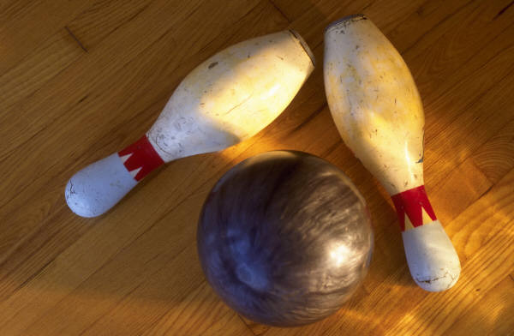

10／21 小学生男児 秋のグリーランド居室行事！
雨もちらほら降ったり、やんだりの微妙な天気でも子どもたちは元気満々、防寒対策もばっちりで出かけました。その日がグリーンランドの最終日ということもあり、入場からたくさんのプレゼントを貰ってのスタートとなりました。寒い中でも元気にゴーカートやコーヒーカップなど思い思いの乗り物を楽しみ、時には誘い合いながら仲良くお気に入りの乗り物に何度も何度も乗りました。大人が寒がっていることは知らず・・・楽しんで、はしゃいで、乗り物に少し酔った1日でした。
― 男子グループ ―

10／27 Hさん 退院祝い！
夜になると、眠たくなってしまうとのことで15：00から作り始めました。Oさん、Kさん、Rさんは、Hさんへ配慮してくれました。本日のところは、Hさんが自分のものは自分で作って食べたいという思いも強く、皆はしばし困ることがありましたが、女の子たちとも、そこはユーモアに誰のが“1番おいしそうかパティシエ大会”となり、皆の心遣いに感謝です。結果、Hさんも作った物を皆に配って食べれるように作ってくれ、はずかしそうでした。
Hさん、みんなのいる学園におかえりなさい。
― 女子グループ ―

11月の行事予定
11／2 光陵中学校1、2年学力テスト 11／5 岩見沢農業高校修学旅行 ～9日
11／9 光陵中学校 総合C フィリップモリスさんボランティア 11／10 光陵中学校PTAミニバレー
11／13 駒澤高校後期中間考査（～15日） 岩見沢東高校定時制 修学旅行（～16日）
11／16 南小学校2年生学年レク 新篠津高等学校学校祭 11／22 岩見沢農業高校中間考査（～27日）
11／26 光陵中学校3年生後期中間テスト 岩見沢東高校中間考査（～28日） 岩見沢東高校定時制中間考査
11／30 光陵中学校1、2年後期中間テスト
ご厚志ご寄贈など感謝申し上げます。（ご芳名もれをお許しください。） 10月１日～31日
岩見沢市4条通り商店街様 黒川文恵様 伊藤八重子様 荒川ひかり様 福山知恵美様 浅山美保様 皆川聡様
萩生田ひとみ様 武田豊様 今野淳様 サロン・デ・モード 森川理恵様 吉成市英様 細川 悟様 和美様 清水哲夫様 ご家族の皆様

